第一課 外戰情況，勝少敗多（1:1 - 2:5）

A耶和華的指引（1:1-2）
- 誰要首先上去？
- 攻敵之前，氣氛積極
- 以色列人順服神
- 神幫助他們争戰
B 南面支派的戰果（1:3-21）
- 上去的戰果（1：3-8）
- 下去的戰果（1：9-17）
- 補充（1：18-21）
B’北面支派的戰果（1：22-36）
- 约瑟家上去的戰果（1：22-26）
- 瑪拿西、以法蓮、西布倫的戰果：没有趕出，迦南人住在那裏或他們中間（1：27-30）
- 亞設、拿弗他利的戰果：没有趕出，亞拿二支派住在迦南人中間（1：31-33）
- 但的戰果：被亞摩利人迫住山地，後約瑟家勝了亞摩利人(1：34-35)
- 補充（1：36）
A’耶和華使者的指斥（2:1-5）
- 耶和華使者上到波金指斥以色列人（2：1-3）
- 以色列人的反應：放聲大哭、獻祭（2：4-5）
- 攻敵之後，氣氛消極
- 以色列人不順服神
- 神捕幫助他們争戰

- 第1和第2節
這是一個承先啟後的經文，“約書亞死後”告訴我們《士師記》和《約書亞記》的關係，求問耶和華則開啟了《士師記》的序幕。
【求問】→以色列人的順服
【上去】→這詞在這两節經文，出現了两次。有人認爲這是和當時他們所處的位置有關係，他們當時正在約但河谷的吉甲，所以要【上去】山地攻擊那裏的迦南人。
- 第3至第21節（南面支派的戰果）
- 猶大上去打敗：迦南人和利比洗人
- 他們在比色擊殺了一萬多人（士1：4）
- 他們又在比色遇見，並抓獲亞多尼比色，還砍斷亞多尼比色手脚的大拇指。（士1：5-7）
- 猶大攻打耶路撒冷：
- 攻佔、屠城、放火毁城（士1：8）
- 猶大下去與山地南地和高原的迦南人争戰(士1：9)。
這是一段比較讓人困惑的經文，【下去】和【高原】似乎是自相矛盾的。學者認爲這是和合本的翻譯問題。如果我們看其他聖經版本，就没有這個問題：
- 後來猶大人下去，和住山地南地和低原的迦南人交戰（吕振中譯本）。

- 此後，猶大子孫下去與住在山地、南方和平原的客納罕人作戰(思高聖經)。

- 他們接著又攻打住在山區、山腳下，和南部乾旱地帶的迦南人（現代譯本）。
- 猶大攻擊希伯倫（基列亞巴）的迦南人（士1：10）。
- 殺了士篩
- 殺了亞希幔
- 殺了撻買
- 猶大從希伯倫攻擊底壁（基列西弗）的居民（士1：11-15）。
人物 | 關係 |  | 祝福
迦勒 | 父
押撒 | 女 | 妻子 | 蒙迦勒賜予上泉和下泉
俄陀聶 |  | 丈夫
- 摩西的内兄（基尼人）子孫與猶大人離開棕樹城(耶利哥城），住在亞拉得（士1：16）
- 猶大和他哥哥西緬，擊敗了洗法的迦南人，【将城盡行毁滅】，那城的名便叫【何珥瑪】。（士1：17）【何珥瑪】就是【将城盡行毁滅】音譯，這是一個“聖戰”。
- 猶大又取了迦薩、亞實基倫、以革倫，及它們的四境（士1：18）。

猶大戰事的總結：

- 猶大的戰事基本上是由北而南:耶路撒冷→希伯倫→底壁→亞拉得→何珥瑪→迦薩→以實亞倫→以革倫。
- 耶和華與猶大同在，他們取得了在山地戰事的勝利（“猶大就趕出山地的居民）”,但他們在平原的争戰卻不是這麽順利（“不能趕出平原的居民，因爲他們有鐵車）（士1：19）。
- 迦勒進住希伯倫，並趕出亞納族的三個族長。（士1：20）
- 便雅憫人没有趕走住耶路撒冷的耶布斯人。（士1：21）
- 參與的支派有猶大、西緬，及便雅憫

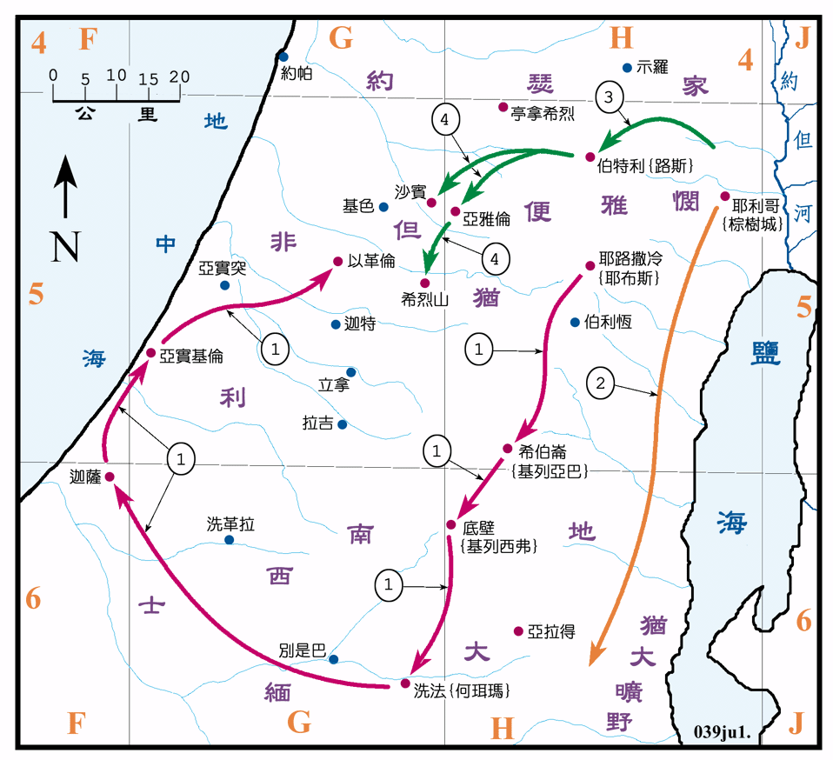

- 第22至36節（北面支派的戰果）

- 約瑟家（1：22-26）
以色列和迦南人的争戰又開始了，但這次是以約瑟家爲主。他們的攻擊對象是伯特利，這次以色列不是強攻，而是智取。【進城的路】應該是指條進城的秘密通道。以色列人不但佔領伯特利，還“擊殺了城中的居民”
- 瑪那西(1:27-28)
没有趕出伯善人、他納人、多珥人、以伯蓮人、米吉多人，目的是想這些人能够成爲日後以色列人的苦工。
- 以法蓮（1:29）
没有趕出基色的迦南人
- 西伯倫（1:30）
没有趕出基倫人、拿哈拉人
- 亞設（1:31-32）
没有趕出亞柯仁、西頓人、亞黑拉人、亞革悉人、黑巴人、亞弗革人、利合人。
- 拿弗他利（1:33）
没有趕出伯示麥人、伯亞納人
- 但（1:34-36）
但支派受制於亞摩利人(不容他們下到平原)，但最後約瑟家擊敗了亞摩利人。

- 耶和華使者的指責（2:1-5）
本段經文在解構上與第一章是連結在一起的。這段經文講神對以色列人失敗的反應。
【波金】就是伯特利，意思是哭泣。
神與以色列人之間的關係（2:1）：
- 領以色列人出埃及地
- 領以色列人進應許之地
- 永不離棄與以色列人所立的約
神爲什麽對以色列人失望（2:2）：
- 以色列人與當地人立約
- 以色列人没有拆毁當地人的祭壇
以色列人不順服的結果（2:3）：
- 神不會将當地人從以色列人中趕出来
- 這些混在以色列人的當地人必成爲以色列人日後的祸害（肋下的荆棘）
- 當地人所拜的偶像也會成爲以色列人的祸害（網羅）
以色列人的反應（2:4-5）
- 放聲而哭
- 眾人向耶和華獻祭

題目一
請問有多少以色列支派參與了第一章的争戰？
9個支派，他們是南方的猶大、西緬，及便雅憫，他們以猶大爲代表；北方則有约瑟家、瑪拿西、以法蓮、西伯倫、亞設、拿弗他利，及但，他們以约瑟家爲代表。很明顯，《士師記》第一章的軍事行動並不是以色列12支派都 “萬眾一心” 的，以薩迦和位於約但何以東的两個支派（流便和迦得）並没有參與行動。約但河東的支派没有參加行動，可能和他們早已 “安居樂業” 有關（見《民數記》32章）；至於以薩迦不參與行動，可能他們因爲長期做迦南人的苦工而忘記了自己作爲以色列人的責任（《創世記》49章14-15節說： “以薩迦是個強壯的驢，臥在羊圈之中。他以安靜為佳，以肥地為美，便低肩背重，成為服苦的僕人。” ）總而言之，《士師記》第一章的軍事行動已很明顯地告訴我們一個事實，以色列人的團結已不是“鐵板一块”，他們並不是“一切行動聽指揮”，大家都有自己的小算盤。

題目二
試反省以色列人争戰勝利和失敗的原因
在《士師記》的初期階段，以色列各支派的確取得了一些勝利，他們之所以能戰勝敵人，就是因爲他們注重禱告、注重合作、注重順服。
- 禱告
約書亞的死代表以色列歷史光輝年代的消逝，當時大家是群龍無首，爲了完成約書亞的使命，《士師記》就以禱告開始，他們“求問耶和華”，他們祈求耶和華“我們中間誰當首先上去攻擊迦南人”。我們可以確定以色列人的禱告是蒙神喜悦的，因爲神垂聽了他們的禱告。神不但明確回應他們的禱告 --“猶大當先上去” ，而且還给了以色列人一個必勝的應許 – “我已將那地交在他手中！”
- 合作
中國有句老話“坐而言不如起而行”，我想這句話就是猶大支派的一個寫照，他們並不是單單停留在禱告之上，他們一聽到上帝的回應，他們就迅速行動起來，聯絡西緬支派一起攻打迦南人。我們可以從猶大與西緬的對話裏看到什麽是互相幫助，你幫我，我幫你 -- “以後我也同你到你拈鬮所得之地去。”（士1:3）
此外,迦勒與俄陀聶的故事更是把合作發揮到淋漓盡致 – 他們互信、他們互利、他們互惠。迦勒言出必行地将女兒押撒嫁給凯旋而歸的俄陀聶，他們一個得地一個得人，真可謂是通過合作共創雙赢的局面。
而賢惠的押撒和俄陀聶又是一種合作，押撒爲自己找到好歸處，俄陀聶爲自己找到賢内助，俄陀聶是《士師記》裏的第一位大士師，我們相信他的成功是離不開押撒的 -- “在每一個偉大的男人背後，都有一個偉大的女人！”
約瑟家與伯特利人的合作也是一個合作的好例子，約瑟家得城，那伯特利人得命。
- 順服
當耶和華告訴猶大“猶大當先上去”，猶大毫不猶豫就上去了，這就是順服的表現，他没有問上帝“爲什麽是我先上？”“爲什麽偏偏選中我？”“還有誰可以幫我？”就因爲他順服，所以神與他同在，使他取得了一定的勝利。
當猶大支派攻下耶路撒冷的時候，他們没有留戀城内的一切，他們尊守約書亞的戰争模式 – “將城攻取，用刀殺了城內的人，並且放火燒城。”（士1:8）（可參靠書8:24-28,10:30-32），就因爲猶大支派的順服，耶和華神就成就了他們的勝利。聖經裏有一個和這恰恰相反的故事，那就是掃羅不尊守耶和華的指示，擅自保留了亞瑪力人的王和一些上等的戰利品，結果撒母耳對掃羅說：“因爲你厭棄耶和華的命令，耶和華也厭棄你作以色列的王。”（撒上15:30）
除了勝利之外，以色列人也經歷了一連串的失敗，他們之所以失敗，是因爲他們：不願付代價的心態、不願順服上帝、人的思想在神的旨意之上。
- 不願付代價的心態
《士師記》1章是這樣總結南面支派的戰事的， “耶和華與猶大同在，猶大就趕出山地的居民，只是不能趕出平原的居民，因為他們有鐵車。”（士1:19）面對鐵車，猶大支派膽怯懦弱了，結果使自己的勝利功虧一篑。回顧以色列人的争戰，勝利從來不是因爲装備、人數、地利等優勢，以色列人的勝利是因爲他們信靠耶和華神。鐵車的出現代表着鐵器時代的開始，鐵兵器的確比銅兵器優秀，但以色列人如果继续求告神，神一定會爲他們開路。鐵車就成爲了以色列人的噩夢，聖經說：“耶賓王有鐵車九百輛，他大大欺壓以色列人二十年。”（士4:3）但女士師底波拉因爲信靠神就大敗耶賓王。
- 不願順服上帝
爲了分别爲聖，約書亞在勝利之後，都會尊守上帝的旨意不留戰利品，但以色列人在第一章的争戰裏没有完全順服上帝的旨意，21節說“便雅憫人沒有趕出住耶路撒冷的耶布斯人。耶布斯人仍在耶路撒冷與便雅憫人同住，直到今日。”此外，1章27、29、30、31、33節都重復用“没有趕出”這句話來告訴我們北面各以色列支派都對被佔之地的居民網開一面，從而爲日後埋下了祸害。
- 人的思想在神的旨意之上
以色列各支派都有他們各自的小算盤，他們留下被佔之地的居民，就是希望這些人可以幫助他们日後的生活，也就是他們希望迦南人“成了服苦的人”。以色列各支派的想法完全是出自人的思想，但他們没有考虑到這種做法的危險，因爲就是這些迦南人使以色列人墮落和悖逆。

題目三
《士師記》第一章的生活應用
《士師記》所記載的事迹好像很是遥遠，但其實和我們的日常生活是息息相關的：
- 人生並不是一帆風順的
《士師記》1章讓我們看到以色列各支派的勝利和失敗，原來屬神的人的生命並不是我們想象中那樣“一帆風順”，我們會有成功，我們也會有失敗。所以我們必須有感恩的心，感謝上帝給我們的豐盛，感謝上帝給我們的功課。以色列人成功與失敗的恶性循環就是我們最好的教訓，我們要在日常生活中分别爲聖，不要讓上“掩面離開我們！”
- 一損皆損，一榮皆榮
宗觀《士師記》第一章，我們是看到一連串的勝利和失敗，相比較之下，勝利似乎更加可喜，因爲以色列人佔領了耶路撒冷和伯特利這些重要城鎮，而那些失敗似乎是無關重要似的。但事實上，正是因爲這些一個又一個的小失敗斷送了以色列人最後的勝利果實。今天的我們也是一樣的，不要以爲自己或自己全家已信主就足够了，我們有責任關心我們身邊每一個人，因爲一損皆損，一榮皆榮。

- 感恩
以色列人的救恩歷史就是我們基督徒的救恩歷史，我們每一個人的身上都有着一首可歌可泣的《恩典之路》，那就是耶稣基督的十架之愛，所以我們要牢記自己屬靈的身份，積極參與神的一切事工，千萬不要像以色列个支派那樣，面對耶和華神的呼召，只有部分支派參與戰鬥，以薩迦和位於約但何以東的两個支派（流便和迦得）並没有參與行動。就因爲這樣，以色列人就錯失了一個“眾志成城”的機會。

- 薪火相傳
信仰必須跨年代的，約書亞之後，以色列人在信仰上有很大的偏差，這就是他們忘記了上帝的教導，使自己被異教文化淹没了，從而失去了神子民的應有特色。今天我們也是一樣，我們所面對的異教文化，比《士師記》的時候是“有過之而無不及”，所以我們更要警醒，其中確保我們下一代的信仰純正更是重中之重，這樣我們才能薪火相傳。

